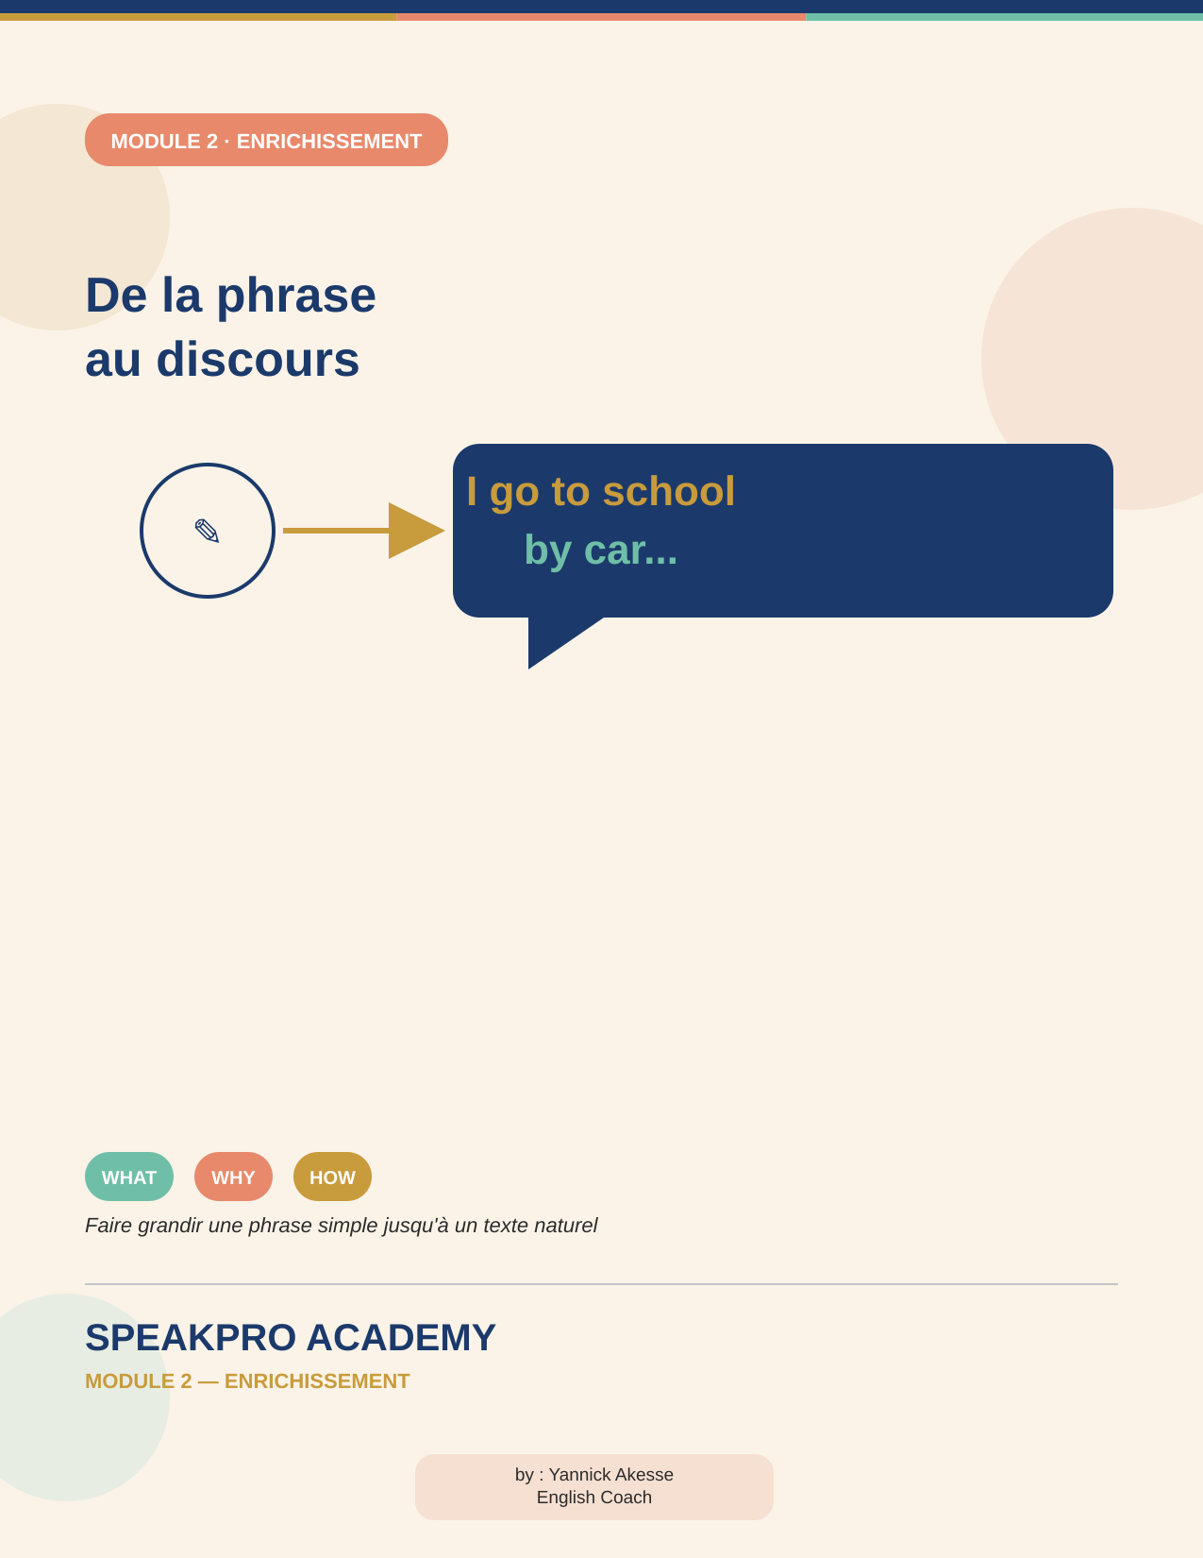

SPEAKPRO ACADEMY
MODULE 2 — De la phrase au discours

Où en es-tu ?
Dans le Module 1, tu as appris à faire une phrase simple : sujet + verbe + complément, aux trois temps essentiels, à l'affirmatif, au négatif, et en question.
Dans ce Module 2, tu vas apprendre à faire grandir cette phrase — à la rendre plus riche, plus précise, plus naturelle — en répondant à des questions toutes simples. C'est exactement ça, une phrase complexe : une phrase simple à laquelle on ajoute des informations, une par une.

Ce que tu vas savoir faire à la fin de ce module
- Transformer une phrase simple en phrase complexe, étape par étape
- Utiliser les questions clés (what, why, when, where, how, who) pour enrichir une phrase
- Construire un texte fluide à partir d'une seule idée de départ
- Commencer à acquérir du vocabulaire de façon naturelle, sans « bachotage »

1. Phrase simple, phrase complexe : quelle différence ?

La phrase simple (rappel)
Une phrase simple, c'est un seul verbe, avec la structure de base que tu connais déjà :
Sujet + Verbe + Complément
I go to school. — Je vais à l'école.
C'est une information brute, sans détail — un peu comme une photo prise de loin.

La phrase complexe
Une phrase complexe, ce n'est pas forcément compliquée. C'est simplement une phrase qui contient plusieurs informations, ajoutées à la phrase simple de départ. Pour l'enrichir, tu réponds à des questions très simples :

Question | Sens | Exemple
What? | Quoi ? | my homework (mes devoirs)
Why? | Pourquoi ? | because I want to learn
When? | Quand ? | every morning
Where? | Où ? | at school
How? | Comment ? | by car
Who / With whom? | Avec qui ? | with my brother
Une phrase simple répond à une seule question au maximum. Une phrase complexe répond à plusieurs de ces questions à la fois — c'est exactement ce qui la rend riche et vivante.

2. On construit une phrase complexe, étape par étape
Voici comment une phrase simple grandit petit à petit, en répondant à une question de plus à chaque étape. Regarde bien le chemin parcouru entre le début et la fin :
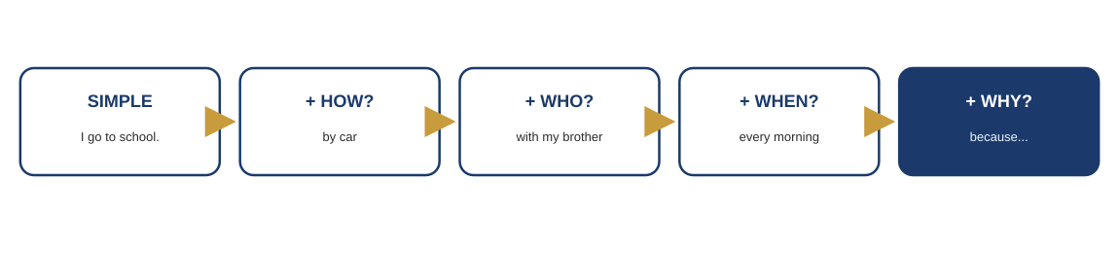
Étape 0 — I go to school. → Je vais à l'école.
Étape 1 (How?) — I go to school by car. → Je vais à l'école en voiture.
Étape 2 (Who?) — I go to school by car with my brother. → … avec mon frère.
Étape 3 (When?) — I go to school by car with my brother every morning. → … chaque matin.
Étape 4 (Why?) — I go to school by car with my brother every morning because classes start early. → … parce que les cours commencent tôt.
Étape 5 (Where? précisé) — ...and we arrive before eight o'clock. → … et nous arrivons avant huit heures.
Regarde le résultat : tu es parti d'une phrase de trois mots, et tu arrives à une phrase complète, naturelle, qui raconte une vraie petite histoire — juste en répondant à des questions simples, une par une.
💡 because = parce que / puisque. C'est le mot qui introduit le « why » dans une phrase.

3. Un texte qui grandit — même histoire, informations en plus
Voici le même principe appliqué à un texte plus long. Le texte est répété plusieurs fois ; à chaque version, tu ajoutes une information supplémentaire.
Version 1 — L'idée de base :
My name is Kofi. I work. → Je m'appelle Kofi. Je travaille.
Version 2 — What? et Where? :
My name is Kofi. I work in a bank, in Accra.
Version 3 — When? :
My name is Kofi. I work in a bank, in Accra, every day from Monday to Friday.
Version 4 — How? :
… I go there by bus.
Version 5 — Who / With whom? :
… I go there by bus, with my colleague Ama.
Version 6 — Why? :
… because we live in the same neighborhood.

📖 Le texte final, complet
My name is Kofi. I work in a bank, in Accra, every day from Monday to Friday. I go there by bus, with my colleague Ama, because we live in the same neighborhood.
Regarde le chemin parcouru : tu es parti de deux phrases très courtes, et tu arrives à un petit texte fluide, naturel, riche en informations — sans jamais utiliser de grammaire compliquée. Juste des questions simples, une par une.

4. À toi de faire grandir une phrase
✍️ Activité 1 — Complète chaque étape
Phrase de départ : She cooks. (Elle cuisine.)
1. How? → She cooks ______.
2. Where? → She cooks … ______.
3. When? → She cooks … ______.
4. Why? → She cooks … because ______.

🔤 Activité 2 — Traduis en français ce texte progressif
My name is Sarah. I study. I study English, at home, every evening, with my sister, because I want to speak with foreigners.

🎯 Activité 3 — À toi de jouer
Choisis une phrase simple sur toi-même (I work / I study / I live…) et fais-la grandir en répondant, dans l'ordre, à : How? → When? → Where? → Who? → Why?

Tu sais désormais comment construire des phrases complexes. Il te faut maintenant du vocabulaire pour le faire facilement, dans des situations réelles. C'est ce qu'on va voir maintenant.

5. Comment acquérir du vocabulaire naturellement
Beaucoup de gens bloquent en anglais non pas à cause de la grammaire, mais par manque de vocabulaire. Le problème, ce n'est pas ta mémoire — c'est la méthode. Apprendre une liste de mots isolés, comme des formules de mathématiques, ne fonctionne presque jamais sur la durée. Voici comment faire autrement.

Apprends le vocabulaire par thème, pas par liste
Ton cerveau retient mieux ce qui est lié à un sujet concret que ce qui est isolé. Au lieu d'apprendre 50 mots au hasard, apprends le vocabulaire d'un thème à la fois : le travail, la famille, la nourriture, les transports, la santé… Chaque thème te donne un petit paquet de mots que tu peux immédiatement utiliser dans une phrase.

Apprends un mot dans une phrase, jamais seul
Un mot isolé ne veut souvent rien dire pour ta mémoire. Le même mot, dans une phrase, devient une image, un souvenir. Ce n'est pas la même chose de mémoriser « colleague = collègue » que de mémoriser « I go to work with my colleague. » La phrase te donne un contexte, et le contexte, c'est ce qui fait qu'un mot reste en tête.
C'est exactement la méthode que tu viens d'utiliser dans ce module : chaque nouveau mot (by car, every morning, because, with my colleague…) est arrivé dans une phrase vivante, jamais dans une liste à apprendre par cœur.

Recycle le vocabulaire, encore et encore
La technique de la « phrase qui grandit » (partie 3) n'est pas juste un exercice de grammaire — c'est aussi un outil pour réutiliser du vocabulaire déjà appris. Quand tu ajoutes by car, every morning, because… à des phrases différentes sur des sujets différents (le travail, l'école, les loisirs), tu répètes ces mots naturellement, sans t'en rendre compte, jusqu'à ce qu'ils deviennent automatiques.

Parle de toi, régulièrement
Le vocabulaire que tu retiens le mieux, c'est celui qui te concerne directement. Prends l'habitude de décrire ta propre journée, ton propre travail, ta propre famille en anglais — même en phrases très simples. C'est bien plus efficace que d'apprendre du vocabulaire abstrait. C'est pour ça que les prochains modules s'appuient de plus en plus sur des sujets personnels : le travail, la famille, les habitudes, les loisirs.

Lis et écoute, sans traduire chaque mot
Comprendre un texte dans son ensemble, sans t'arrêter sur chaque mot inconnu, entraîne ton cerveau à deviner le sens grâce au contexte — exactement comme un enfant apprend sa langue maternelle. C'est pour cette raison que l'écoute (audio, dialogues, voix off) sera un pilier important des prochains modules : entendre une phrase vivante marque bien plus la mémoire qu'une liste lue en silence.
💡 Les textes de ce module sont conçus pour être lus à voix haute. Lis chaque exemple à voix haute, même seul — c'est ce qui ancre le mieux le vocabulaire dans ta mémoire.
Rappel express de la méthode :
Phrase simple → + How? → + Who? → + When? → + Why? → phrase complexe
Exemple : I work. → I work in an office. → I work in an office with my team. → I work in an office with my team every day. → I work in an office with my team every day because I want to earn money.
Garde ce réflexe pour chacun des six thèmes qui suivent.

Thème 1 — Le travail (Work)
Anglais | Traduction
a job | un emploi
the office | le bureau
the boss | le patron / la patronne
a colleague | un(e) collègue
a meeting | une réunion
a salary | un salaire
a project | un projet
a deadline | une date limite
to organize | organiser
to present | présenter

La phrase qui grandit :
I work. → I work in an office. → I work in an office with my colleagues. → … every day, from Monday to Friday. → … because I have a big project to finish.

📖 Texte complet
My name is Ama. I have a job in a bank. I work in an office with my colleagues, every day from Monday to Friday. My boss organizes a meeting every Monday morning to talk about our projects. This week, I have a deadline on Friday, so I need to work hard.

✍️ Activité — Traduis en anglais
1. J'ai un emploi.
2. Elle travaille dans un bureau.
3. Nous avons une réunion demain.
4. Mon patron présente le projet.
5. Ils ont une date limite lundi.

Thème 2 — La famille (Family)
Anglais | Traduction
parents | les parents
a brother / a sister | un frère / une sœur
a husband / a wife | un mari / une femme
children | des enfants
a grandmother / a grandfather | une grand-mère / un grand-père
a cousin | un(e) cousin(e)
a family dinner | un dîner de famille
to visit | rendre visite
to live (with) | vivre (avec)

La phrase qui grandit :
I have a family. → I have a family with two children. → … and we live in Kumasi. → … near my parents. → … because family is important to us.

📖 Texte complet
My name is Kwame. I have a big family. I have a wife and two children. We live in Kumasi, near my parents and my sister. Every Sunday, we visit my grandmother, and we have a family dinner together. My cousins often come too. It is my favorite day of the week.

🔤 Activité — Traduis en français
1. I have two brothers.
2. She lives with her parents.
3. We visit our grandmother every week.
4. They have a family dinner on Sundays.
5. My cousin lives in Accra.

Thème 3 — Les habitudes quotidiennes (Daily habits)
Anglais | Traduction
to wake up | se réveiller
breakfast | le petit-déjeuner
to brush your teeth | se brosser les dents
to take a shower | prendre une douche
to go to bed | aller se coucher
in the morning / evening | le matin / le soir
a routine | une routine
usually | habituellement

La phrase qui grandit :
I wake up. → I wake up at six o'clock. → … every morning. → … and I have breakfast with my family. → … because we like to start the day together.

📖 Texte complet
Every morning, I wake up at six o'clock. I take a shower, and I brush my teeth. Then, I have breakfast with my family. In the evening, I usually watch TV, and I go to bed at ten o'clock. It's a simple routine, but I like it.

✍️ Activité — Continue la phrase qui grandit
Pars de « She wakes up. » et ajoute, dans l'ordre :
1. + When? (Quand ?)
2. + Who? (Avec qui ?)
3. + Why? (Pourquoi ?)

Thème 4 — Le taxi et les transports (Taxi & transport)
Anglais | Traduction
a taxi | un taxi
a driver | un chauffeur
the traffic | les embouteillages
a fare | un tarif de course
a bus stop | un arrêt de bus
a ticket | un ticket
to take a taxi / a bus | prendre un taxi / un bus
to arrive late | arriver en retard

La phrase qui grandit :
I take a taxi. → I take a taxi to go to work. → … every morning. → … because the traffic is bad. → … and I don't want to arrive late.

📖 Texte complet
This morning, I took a taxi to go to work, because the traffic was very bad. The driver was nice, and we talked about the weather. The fare was expensive, but I arrived on time. Tomorrow, I will take the bus instead — it's cheaper.

✍️ Activité — Traduis en anglais
1. Je prends un taxi le matin.
2. Le chauffeur est gentil.
3. Les embouteillages sont mauvais aujourd'hui.
4. Nous avons pris le bus hier.
5. Le ticket n'est pas cher.

Thème 5 — Le restaurant et le dîner (Restaurant & dinner)
Anglais | Traduction
a restaurant | un restaurant
a menu | un menu
a waiter / a waitress | un serveur / une serveuse
to order | commander
a dish | un plat
the bill | l'addition
a table | une table
a reservation | une réservation

La phrase qui grandit :
We go to a restaurant. → … on Friday evening. → … with our friends. → … to celebrate a birthday. → … and we order our favorite dishes.

📖 Texte complet
Last Friday, we went to a restaurant with our friends to celebrate a birthday. The waiter gave us the menu, and we ordered our favorite dishes. The food was delicious. At the end, we asked for the bill, and everyone paid a little. It was a wonderful dinner.

🔤 Activité — Traduis en français
1. We made a reservation for eight o'clock.
2. The waitress brought the menu.
3. He ordered fish and rice.
4. Can we have the bill, please?
5. The table was near the window.

Thème 6 — L'hôpital (Hospital)
Anglais | Traduction
a doctor | un médecin
a nurse | une infirmière / un infirmier
an appointment | un rendez-vous
medicine | un médicament
pain | la douleur
a patient | un(e) patient(e)
an emergency | une urgence
to feel sick | se sentir malade

La phrase qui grandit :
I have an appointment. → … with the doctor. → … this afternoon. → … because I feel sick. → … and I have a lot of pain.

📖 Texte complet
Yesterday, I felt sick, so I made an appointment with the doctor. At the hospital, a nurse asked me some questions, and then the doctor examined me. He gave me some medicine for the pain, and told me to rest for a few days. Now, I feel much better.

✍️ Activité — Traduis en anglais
1. J'ai un rendez-vous avec le médecin.
2. Elle se sent malade aujourd'hui.
3. L'infirmière pose des questions.
4. Il a beaucoup de douleur.
5. C'est une urgence.

🏆 Activité finale — À toi de jouer
Choisis un des six thèmes de ce module et écris ton propre texte progressif (comme ceux ci-dessus), en partant d'une phrase simple sur toi-même, et en répondant, dans l'ordre :
What? → How? → Who? → When? → Why?

🏁 Module 2 terminé !
Dans ce module, tu as appliqué la méthode de la phrase qui grandit à six situations très concrètes du quotidien : le travail, la famille, les habitudes, le taxi, le restaurant et l'hôpital. Pour chaque thème, tu as appris un petit vocabulaire directement utile, vu ce vocabulaire apparaître naturellement dans une phrase qui grandit, lu un texte complet et naturel, et pratiqué avec une activité de traduction.
Plus largement, tu as appris que :
- une phrase complexe n'est qu'une phrase simple enrichie, étape par étape, en répondant aux questions what, why, when, where, how, who ;
- un texte peut grandir progressivement, une information à la fois, jusqu'à devenir un récit fluide et naturel ;
- le vocabulaire s'acquiert le mieux par thème, en contexte, par répétition naturelle, et en parlant de soi — jamais par listes à mémoriser de force.
La prochaine étape sera d'appliquer cette méthode à des situations concrètes de description — c'est l'objet du Module 3.

Corrections des activités
Les activités 1, 3 et l'activité finale sont des productions personnelles libres — elles n'ont donc pas de réponse fixe et ne sont pas corrigées ici.

Activité 2 — Traduction du texte progressif
Je m'appelle Sarah. J'étudie. J'étudie l'anglais, à la maison, chaque soir, avec ma sœur, parce que je veux parler avec des étrangers.

Thème 1 — Traduction français → anglais
1. I have a job.
2. She works in an office.
3. We have a meeting tomorrow.
4. My boss presents the project.
5. They have a deadline on Monday.

Thème 2 — Traduction anglais → français
1. J'ai deux frères.
2. Elle vit avec ses parents.
3. Nous rendons visite à notre grand-mère chaque semaine.
4. Ils ont un dîner de famille le dimanche.
5. Mon cousin vit à Accra.

Thème 4 — Traduction français → anglais
1. I take a taxi in the morning.
2. The driver is nice.
3. The traffic is bad today.
4. We took the bus yesterday.
5. The ticket is not expensive.

Thème 5 — Traduction anglais → français
1. Nous avons fait une réservation pour huit heures.
2. La serveuse a apporté le menu.
3. Il a commandé du poisson et du riz.
4. Pouvons-nous avoir l'addition, s'il vous plaît ?
5. La table était près de la fenêtre.

Thème 6 — Traduction français → anglais
1. I have an appointment with the doctor.
2. She feels sick today.
3. The nurse asks questions.
4. He has a lot of pain.
5. It's an emergency.

